DANH SÁCH NHÂN SỰ TRƯỜNG MẦM NON HOA HỒNG
Năm học 2023 - 2024
 | 1. Vũ Thanh Quyên  Sinh ngày: 14/03/1979  Chức vụ: Hiệu trưởng  Trình độ chuyên môn: Thạc sĩ  Trình độ lý luận chính trị: Trung cấp  Gmail: thanhquyenmn79@gmail.com
 | 2. Giang Thị Thúy Nhung  - Sinh ngày: 23/05/1985  - Chức vụ: Phó hiệu trưởng  - Trình độ chuyên môn: Đại học  - Trình độ lý luận chính trị: Trung cấp  - Gmail: giangthithuynhung.mnhoahong@pgdquangyen.edu.vn
 | 3. Trần Thị Hiền  - Sinh ngày: 1972  - Chức vụ: Phó hiệu trưởng  - Trình độ chuyên môn: Đại học  - Trình độ lý luận chính trị: Trung cấp  - Gmail: hienlinhqyqn@gmail.com
 | 4. Đặng Thị Hường  - Sinh ngày: 06/08/1977  - Chức vụ: Tổ trưởng tổ mẫu giáo 5 – 6 tuổi  - Trình độ chuyên môn: Đại học  - Trình độ lý luận chính trị: Trung cấp  - Gmail: danghuong06081977@gmail.com
 | 5. Bùi Thị Mơ  - Sinh ngày: 22/11/1992  - Chức vụ: Giáo viên  - Trình độ chuyên môn: Đại học  - Trình độ lý luận chính trị:  - Gmail: buithimo.mnhoahong123@gmail.com
 | 6. Phạm Thị Khuê  - Sinh ngày: 24/03/1983  - Chức vụ: Giáo viên  - Trình độ chuyên môn: Đại học  - Trình độ lý luận chính trị: Sơ cấp  - Gmail: phamthikhue.mnhoahong8888@gmail.com
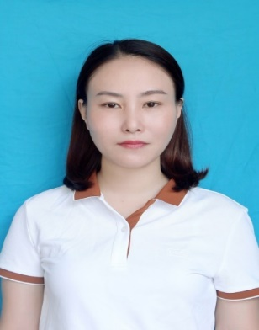 | 7. Phạm Thị Lệ Thủy  - Sinh ngày: 01/01/1982  - Chức vụ: Giáo viên  - Trình độ chuyên môn: Đại học  - Trình độ lý luận chính trị: Sơ cấp  - Gmail: phamthuy.qy.qn@gmail.com
 | 8. Nguyễn Minh Bảo  - Sinh ngày: 21/12/1985  - Chức vụ: Giáo viên  - Trình độ chuyên môn: Đại học  - Trình độ lý luận chính trị:  - Gmail: nguyenminhbao42@gmail.com
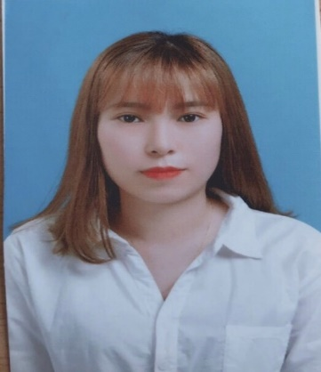 | 9. Phạm Thị Hạnh  - Sinh ngày: 18/7/1997  - Chức vụ: Giáo viên  - Trình độ chuyên môn: Đại học  - Trình độ lý luận chính trị:  - Gmail: hạnh08809@gmail.com
 | 10. Nguyễn Thị Thanh  - Sinh ngày: 04/02/1988  - Chức vụ: Tổ phó tổ mẫu giáo 4 - 5 tuổi  - Trình độ chuyên môn: Đại học  - Trình độ lý luận chính trị: Trung cấp  - Gmail: nguyenthithanh0111987@gmail.com
11. Đặng Thị Loam
- Sinh ngày: 1990
- Chức vụ: Giáo viên
- Trình độ chuyên môn: Đại học
- Trình độ lý luận chính trị:
- Gmail: giangthithuynhung.mnhoahong@pgdquangyen.edu.vn
 | 12. Trần Hồng Minh  - Sinh ngày: 11/06/1992  - Chức vụ: Giáo viên  - Trình độ chuyên môn: Đại học  - Trình độ lý luận chính trị:  - Gmail: tranhongminh613@gmail.com
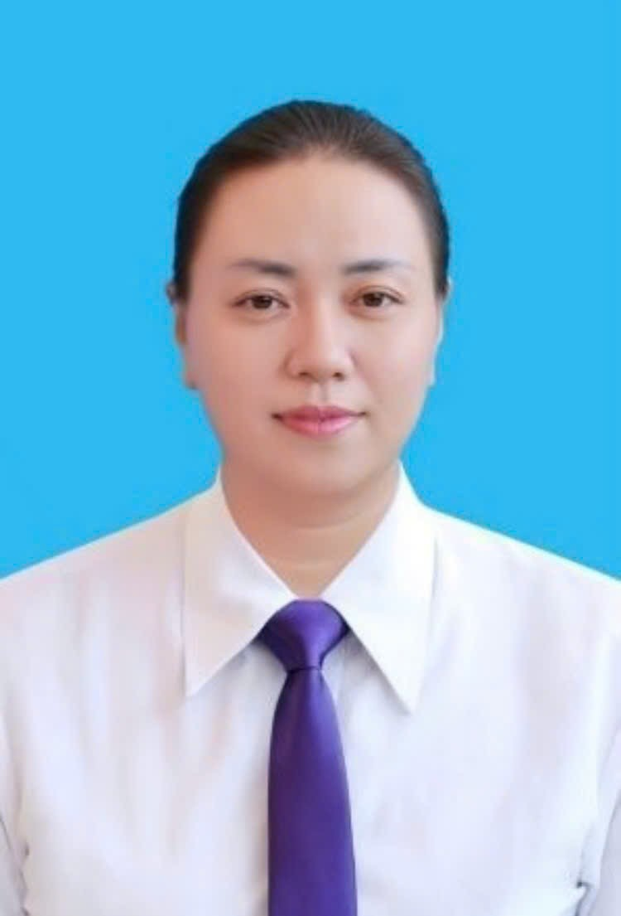 | 13. Phạm Thị Hằng  - Sinh ngày: 1976  - Chức vụ: Giáo viên  - Trình độ chuyên môn: Đại học  - Trình độ lý luận chính trị:  - Gmail: phamthuhang.mnhoahong@pgdquangyen.edu.vn
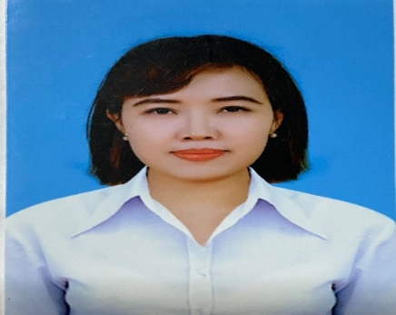 | 14. Nguyễn Thị Thêm  - Sinh ngày: 09/8/1989  - Chức vụ: Giáo viên  - Trình độ chuyên môn: Đại học  - Trình độ lý luận chính trị: Sơ cấp  - Gmail: Mamnonk12a@gmail.com
 | 15. Phạm Thị Kiên  - Sinh ngày: 02/01/1980  - Chức vụ: Tổ trưởng tổ mẫu giáo 4 – 5 tuổi  - Trình độ chuyên môn: Đại học  - Trình độ lý luận chính trị: Trung cấp  - Gmail: phamthikien5@gmail.com
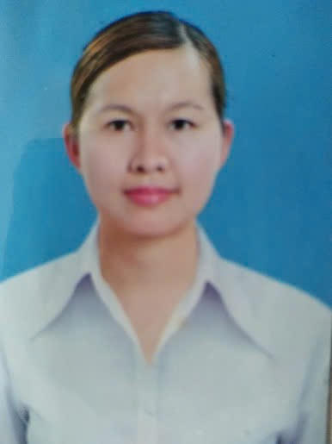 | 16. Hoàng Thị Lương  - Sinh ngày: 1986  - Chức vụ: Giáo viên  - Trình độ chuyên môn: Đại học  - Trình độ lý luận chính trị:  - Gmail: hoangthiluong.mnhoahong@pgdquangyen.edu.vn
 | 17. Dương Thị Hiên  - Sinh ngày: 27/04/1991  - Chức vụ: Tổ phó tổ 5 – 6 tuổi  - Trình độ chuyên môn: Đại học  - Trình độ lý luận chính trị: Sơ cấp  - Gmail: duongmaihien9@gmail.com
 | 18. Lưu Thị Bích Thúy  - Sinh ngày: 29/9/1983  - Chức vụ: Giáo viên  - Trình độ chuyên môn: Đại học  - Trình độ lý luận chính trị:  - Gmail: luuthibichthuy123@gmail.com
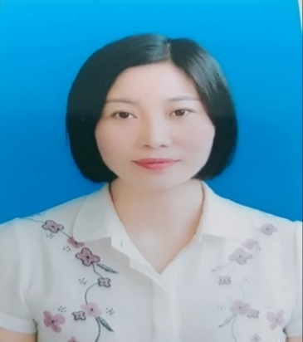 | 19. Vũ Thị Hoài  - Sinh ngày: 14/7/1980  - Chức vụ: Giáo viên  - Trình độ chuyên môn: Đại học  - Trình độ lý luận chính trị: Sơ cấp  - Gmail: Vuhoai14071980@gmail.com
 | 20. Nguyễn Thị Hiên  - Sinh ngày: 08/10/1995  - Chức vụ: Giáo viên  - Trình độ chuyên môn: Trung cấp  - Trình độ lý luận chính trị:  - Gmail: nguyenhien8101995@gmail.com
 | 21. Phạm Thị Thanh Hà  - Sinh ngày: 14/10/1998  - Chức vụ: Giáo viên  - Trình độ chuyên môn: Đại học  - Trình độ lý luận chính trị:  - Gmail: phamthithanhha.mnhoahong@pgdquangyen.edu.vn
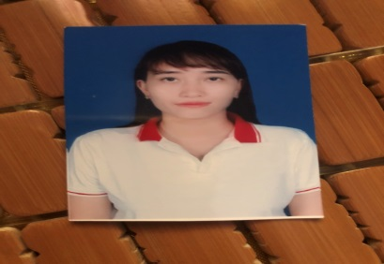 | 22. Vũ Thị Thu Hương  - Sinh ngày: 21/8/1993  - Chức vụ: GV  - Trình độ chuyên môn: Đại học  - Trình độ lý luận chính trị:  - Gmail: vuthithuhuong21@gmail.com
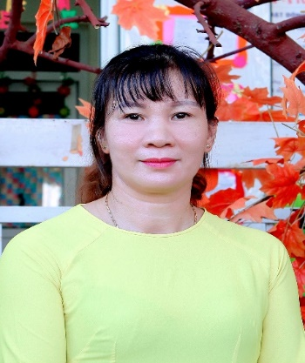 | 23. Đinh Thị Hằng  - Sinh ngày: 01/12/1973  - Chức vụ: Giáo viên  - Trình độ chuyên môn: Cao đẳng  - Trình độ lý luận chính trị:  - Gmail: dinhthihanghoahong@gmail.com
 | 24. Đoàn Thị Thủy Huyền  - Sinh ngày: 1992  - Chức vụ: Giáo viên  - Trình độ chuyên môn: Đại học  - Trình độ lý luận chính trị:  - Gmail: doanthithuyhuyen.mnhoahong@pgdquangyen.edu.vn
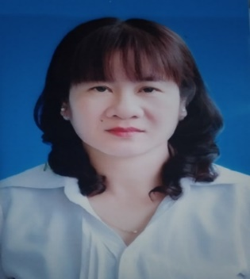 | 25. Phạm Thị Thu Vân  - Sinh ngày: 21/8/1976  - Chức vụ: Tổ trưởng tổ nhóm trẻ và 3 tuổi  - Trình độ chuyên môn: Đại học  - Trình độ lý luận chính trị: Sơ cấp  - Gmail: quocbaovan1976@gmail.com
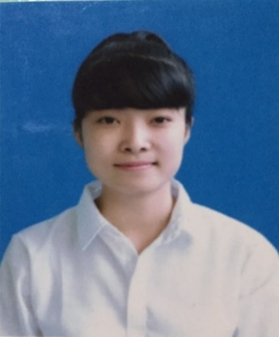 | 26. Cao Thị Thêu  - Sinh ngày: 06/10/1992  - Chức vụ: Giáo viên  - Trình độ chuyên môn: Đại học  - Trình độ lý luận chính trị:  - Gmail: dagialanh@gmail.com
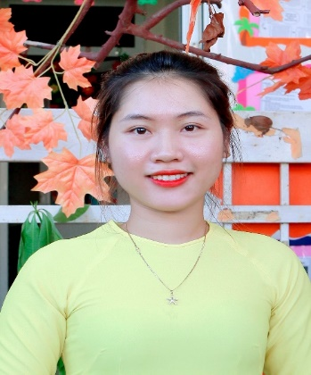 | 27. Phạm Thị Thu Hà  - Sinh ngày: 24/3/1995  - Chức vụ: Giáo viên  - Trình độ chuyên môn: Đại học  - Trình độ lý luận chính trị:  - Gmail: hapham22882@gmail.com
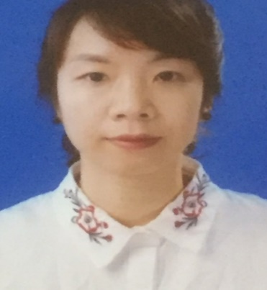 | 28. Nguyễn Thị Thu Hà  - Sinh ngày: 24/4/1990  - Chức vụ: Giáo viên  - Trình độ chuyên môn: Trung cấp  - Trình độ lý luận chính trị: Sơ cấp  - Gmail: nguyenthithuha280714@gmail.com
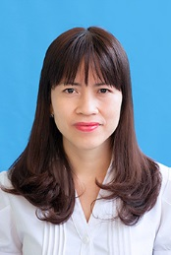 | 29. Phạm Thị Diệu Thúy  - Sinh ngày: 14/7/1982  - Chức vụ: Giáo viên  - Trình độ chuyên môn: Đại học  - Trình độ lý luận chính trị: Trung cấp  - Gmail: phamthidieuthuy14782@gmail.com
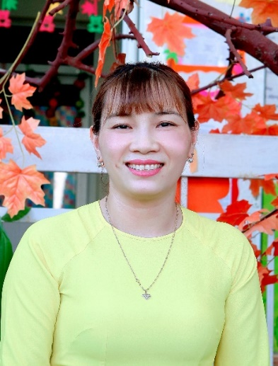 | 30. Trần Thị Thoa  - Sinh ngày: 05/05/1990  - Chức vụ: Giáo viên  - Trình độ chuyên môn: Đại học  - Trình độ lý luận chính trị:  - Gmail: tranthoa.hoahong@gmail.com
 | 31. Trần Thị Tươi  - Sinh ngày: 19/9/1980  - Chức vụ: Giáo viên  - Trình độ chuyên môn: Đại học  - Trình độ lý luận chính trị:  - Gmail: tranthituoi1980@gmail.com
 | 32. Trần Thị Phương  - Sinh ngày: 19/05/1994  - Chức vụ: Giáo viên  - Trình độ chuyên môn: Cao đẳng  - Trình độ lý luận chính trị:  - Gmail: tranthiphuong19051994@gmail.com
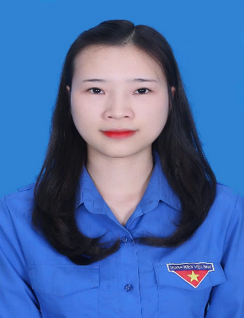 | 33. Nguyễn Thị Kim Oanh  - Sinh ngày: 19/05/1994  - Chức vụ: Giáo viên  - Trình độ chuyên môn: Cao đẳng  - Trình độ lý luận chính trị:  - Gmail: tranthiphuong19051994@gmail.com
 | 34. Phạm Thị Ngọc Thuyết  - Sinh ngày: 09/11/1974  - Chức vụ: Giáo viên  - Trình độ chuyên môn: Đại học  - Trình độ lý luận chính trị: Sơ cấp  - Gmail: Phamthuyetmamnon74@gmail.com
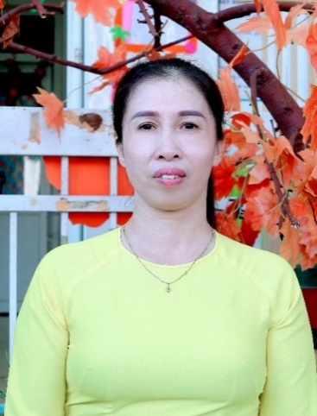 | 35. Bùi Thị Hoa  - Sinh ngày: 02/02/1976  - Chức vụ: Giáo viên  - Trình độ chuyên môn: Trung cấp  - Trình độ lý luận chính trị:  - Gmail: hoa02021976@gmail.com
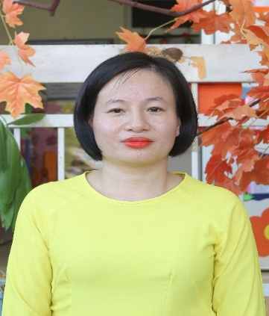 | 36. Nguyễn Thị Thu Khuyên  - Sinh ngày: 13/6/1988  - Chức vụ: Giáo viên  - Trình độ chuyên môn: Đại học  - Trình độ lý luận chính trị:  - Gmail: nguyenthithukhuyen88@gmail.com
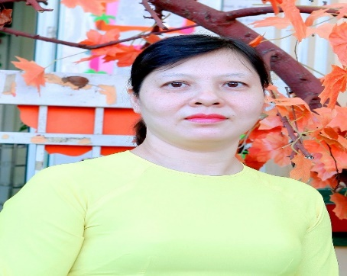 | 37. Trịnh Thị Vương Oanh  - Sinh ngày: 11/02/1976  - Chức vụ: Tổ phó tổ nhóm trẻ và 3 tuổi  - Trình độ chuyên môn: Đại học  - Trình độ lý luận chính trị: Sơ cấp  - Gmail: mai.oanh88828@gmail.com
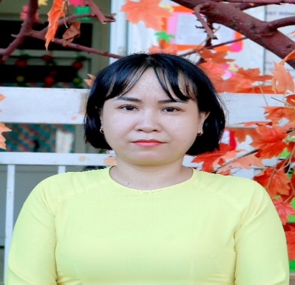 | 38. Nguyễn Thị Lan  - Sinh ngày: 25/9/1979  - Chức vụ: Giáo viên  - Trình độ chuyên môn: Cao đẳng  - Trình độ lý luận chính trị:  - Gmail: nguyenthilan2591979@gmail.com
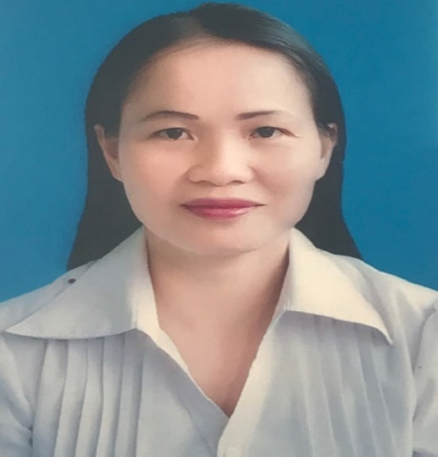 | 39. Bùi Thị Thu Hòa  - Sinh ngày: 28/9/1979  - Chức vụ: Giáo viên  - Trình độ chuyên môn: Đại học  - Trình độ lý luận chính trị:  - Gmail: buithithuhoa2018@gmail.com
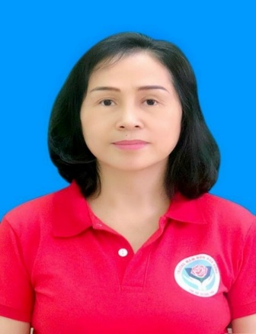 | 40. Mai Thị Thơm  - Sinh ngày: 18/9/1970  - Chức vụ: Giáo viên  - Trình độ chuyên môn: Đại học  - Trình độ lý luận chính trị: Sơ cấp  - Gmail: maithom.qy@gmail.com
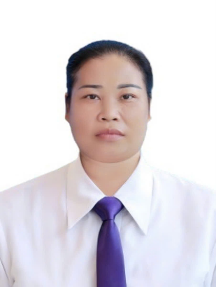 | 41. Nguyễn Thị Phúc  - Sinh ngày: 19/05/1994  - Chức vụ: Giáo viên  - Trình độ chuyên môn: Cao đẳng  - Trình độ lý luận chính trị:  - Gmail: nguyenthiphuc.mnhoahong@pgdquangyen.edu.vn
 | 42. Nguyễn Thị Hòa  - Sinh ngày: 21/8/1993  - Chức vụ: Nhân viên y tế  - Trình độ chuyên môn: Đại học  - Trình độ lý luận chính trị: Sơ cấp  - Gmail: nguyenkhanhngochoa@gmail.com
 | 43. Trần Thị Hải  - Sinh ngày: 14/10/1972  - Chức vụ: Kế toán  - Trình độ chuyên môn: Đại học  - Trình độ lý luận chính trị:  - Gmail: tranhai172@gmail.com
44. Phạm Thị Quỳnh Mai
- Sinh ngày: 1992
- Chức vụ: Giáo viên
- Trình độ chuyên môn: Đại học
- Trình độ lý luận chính trị:
- Gmail: phamthiquynhmai.mnhoahing@pgdquangyen.edu.vn

